WICHTIGE TYPEN UND VERWENDUNGSZWECKE VON E-POTFOLIOS

Reflexionsportfolio
- Strukturierte Sammlung und Dokumentation wesentlicher Phasen und Ergebnisse des eigenen Lernfortschritts.
- Die Reflexion wird häufig durch bestimmte Impulse und angestoßen.
- Das Bewusstsein für den eigenen Lernprozess soll gefördert werden

Entwicklungsportfolio
- Reflexion und Dokumentation zu einem klar definierten (Lern-)Ziel.
- Die persönliche Lernentwicklung, Fähigkeiten & der Erwerb bestimmter Kompetenzen werden reflektiert und dargestellt.
- Ggf. kann durch dieses E-Portfolio die Planung der eigenen Lernentwicklung unterstützt werden.

Präsentations- oder Bewerbungsportfolio
- Artefakte werden z.B. zu einem speziellen Projekt gesammelt
- Dieses „Projekt“ kann auch die Bewerbung auf eine Stelle sein – man präsentiert sich und seine eigenen Kompetenzen durch das E-Portfolio.

Illustration und Foliendesign von Julia Flitta lizenziert unter der Lizenz CC BY 4.0 https://creativecommons.org/licenses/by/4.0/deed.de

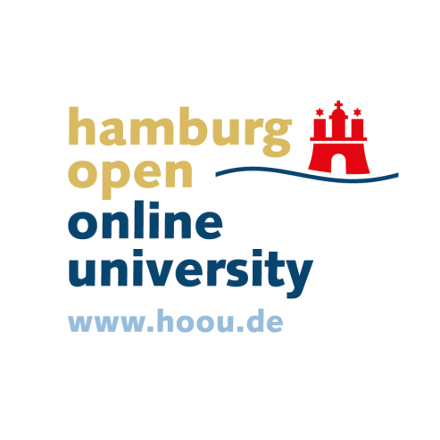
IDEE & UMSETZUNG
Corinna Peters

Design

Julia Flitta

ERSTELLT MIT
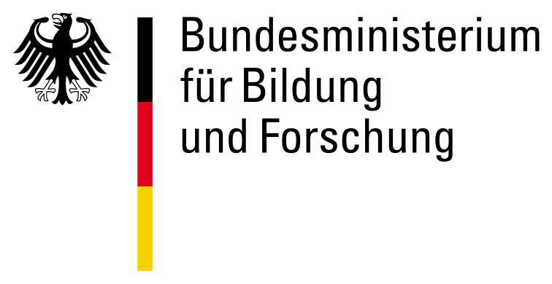
Dieses Vorhaben wird aus Mitteln des Bundesministeriums für Bildung und Forschung unter dem Förderkennzeichen 01PL16046 gefördert. Die Verantwortung liegt beim Autor.
Microsoft PowerPoint

Die Präsentation “Medien4.0_1b Handout EP-Arten E-Portfolio” von Corinna Peters / Team Medien 4.0 ist lizenziert unter einer
Creative Commons Namensnennung 4.0 International Lizenz (CC BY) (https://creativecommons.org/licenses/by/4.0/) mit Abweichung von den Bildern/Illustrationen laut Abbildungsverzeichnis. Das Logo des Bundesministeriums für Bildung und Forschung fällt nicht unter eine freie Lizenz.

03.09.2018

